Thema Elektriciteit – Toetsvragen

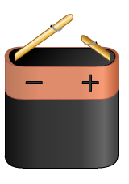
1
Elektriciteit wordt geleverd door een elektriciteitsbron of spanningsbron. Voorbeelden van spanningsbronnen zijn een batterij, een zonnecel en een dynamo.
In een spanningsbron kunnen verschillende vormen van energie, zoals lichtenergie, chemische energie en bewegingsenergie, worden omgezet in elektrische energie.

Welke woorden moeten worden ingevuld?
In een batterij wordt … a … omgezet in elektrische energie.
In een zonnecel wordt … b … omgezet in elektrische energie.
In een dynamo wordt … c … omgezet in elektrische energie.

2
Waar of niet waar?
I Een dynamo levert gelijkspanning.
II Als je twee batterijen van 1,5 in serie schakelt, leveren ze een spanning van 3V
III Als je twee apparaten in serie schakelt, kun de apparaten onafhankelijk van elkaar bedienen.

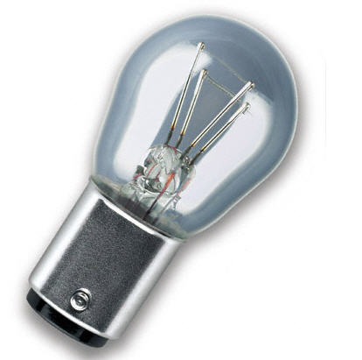
3
Op een lamp staat 12 V/0,75 A, dat betekent dat de lamp moet worden aangesloten op een spanning van 12 V. Als dat gebeurt, loopt er een stroom van 0,75 A door de lamp.

Bereken de weerstand van de lamp.

4
In een elektrische schakeling zit een weerstand van 12 ohm.
Door de weerstand gaat een stroom van 2 A.
Hoe groot is de spanning die over de weerstand staat?

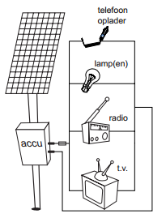
5
Zonnecel en accu
Je ziet een zonne-energie-systeem. Het bestaat uit een zonnepaneel met zonnecellen, een accu van 12 V en een aantal apparaten.

De aangesloten lamp heeft een vermogen van 30 W.
Bereken de stroomsterkte door de lamp als de lamp aanstaat
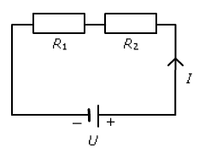
6
Bekijk de schakeling.
Weerstand R₁ = 5 ohm en weerstand R₂ = 10 ohm.
De spanning over de schakeling is U = 90 V.
Bereken de stroomsterkte door R₁ en door R₂

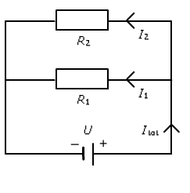
7
Bekijk de schakeling.
Weerstand R₁ = 5 ohm en weerstand R₂ = 10 ohm.
De spanning over de schakeling is U = 30 V.
Bereken de stroomsterkte door R₁ en door R₂

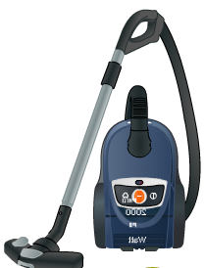

8
Een elektrisch apparaat heeft een hoeveelheid energie nodig om te kunnen werken. De hoeveelheid energie die het apparaat in één seconde omzet, noem je het vermogen.
Een stofzuiger verbruikt in 10 minuten 300 kJ energie.
Bereken het vermogen van de stofzuiger.

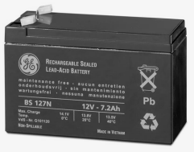
9
In een scooter zit de accu die je op de afbeelding ziet.
In de scooter is een 12 Volt radio ingebouwd.
Op de accu staat 7,2 Ah, dit betekent dat bij een stroomsterkte van 7,2 A de accu 1 uur lang energie kan leveren.
Bereken de energie die de accu in dat ene uur levert.
10
Een wasmachine heeft een vermogen van 2500 W.
Het standaardprogramma van de machine duurt 1 uur en 30 minuten.
De prijs van 1 kWh is € 0,24.
Wat betaal je voor één keer wassen met het standaardprogramma?

11
Zonnecel en accu
Je ziet een zonne-energie-systeem. Het bestaat uit een zonnepaneel met zonnecellen, een accu van 12 V en een aantal apparaten.
Zoals je kunt zien is er tussen de accu en de apparaten een zekering opgenomen.

Kies in de onderstaande zin twee keer het juiste woord.
Als kortsluiting optreedt, is de weerstand tussen aanvoerdraad en afvoerdraad heel klein/groot , hierdoor wordt de stroomsterkte heel klein/groot en smelt de zekering door.

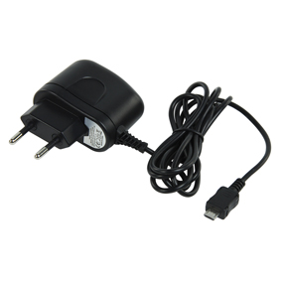
12
Oplader
In een oplader (switching adapter) voor een telefoon zit een transformator. De transformator heeft een primaire spoel en een secundaire spoel.
De spanning over de primaire spoel is 230 V en door de spoel loopt een stroom van 0,05 A. De spanning over de secundaire spoel is 10 V en door die spoel loopt een stroom van 0,5 A.
De transformator is niet ideaal. Reken uit hoeveel vermogen bij de omzetting verloren gaat.


13
Catstop
Op de afbeelding zie je een ultrasone kattenverjager, de Catstop.
Deze Catstop werkt met een infraroodsensor. Als een mens of dier wordt waargenomen, zendt de Catstop gedurende een minuut een hoog geluid uit. Een mens dan dit niet waarnemen. Voor een kat is het wel een heel irritant geluid.

Waarop reageert een infraroodsensor?
A beweging
B geluid
C zichtbaar licht
D warmte

Antwoorden

1
a chemische energie
b lichtenergie
c bewegingsenergie

2
I niet waar
II waar
III niet waar

3
R = U/I = 12/0,75 = 16 ohm

4
U = I x R = 12 x 2 = 24 V

5
Stroomsterkte I = P / U = 30 / 12 = 2,5 A

6
R_{tot} = 5 + 10 = 15 ohm
I = U / R = 90/15 = 6 A
Door beide weerstanden gaat dezelfde stroom.

7
I₁ = U / R₁ = 30/5 = 6 A
I₂ = U / R₂ = 30/10 = 3 A

8
E = 300 kJ = 300.000 J
t = 10 min = 600 sec
P = E/t = 300.000/600 = 500 J/s = 500 W

9
P = U x I = 12 x 7,2 = 86,4 W
E = P x t = 86,4 x 1 = 86,4 kWh ≈ 311 kJ

10
P = 2500 W, t = 1,5 h
E = P x t = 2500 x 1,5 = 3750 Wh = 3,75 kWh
Kosten = 3,75 x € 0,24 = € 0,90.

11
Als kortsluiting optreedt, is de weerstand tussen aanvoerdraad en afvoerdraad heel klein, hierdoor wordt de stroomsterkte heel groot en smelt de zekering door.

12

P_{p} = 230 x 0,05 = 11,5 W

P_{s} = 10 x 0,5 = 5 W
Verloren gaat 6,5 W

13 D

